面向旋转腔半导体组合设备的系统级调度优化：通用两阶段 MILP 与结构感知学习增强精确求解
[魏林聪]ª，[邵立珍]^{a,*}，[王蔚]ª，[付冬梅]ª，[]ª
ª [院系/学院，机构，城市，邮编，国家]
*通讯作者：[电子邮箱]；[完整通信地址]；[如投z稿系统要求，请填写电话]

摘要
薄膜制造工艺广泛采用组合设备（cluster tool，CT）在受控真空环境下进行晶圆加工，其中等离子体增强化学气相沉积（Plasma-Enhanced Chemical Vapor Deposition，PECVD）由于空间限制以及多种工艺模式需求，多采用旋转式多空间工艺模块的一类高吞吐 CT。这类设备在传统CT的基础上新增旋转腔室、辅助晶圆以及驻留时间约束，共同形成强耦合的复杂设备。本文面向旋转腔 CT 调度问题提出可配置源接口调度框架，将外部物料的拓扑与统一的CT内部结构解耦，使同一核心模型能够在单源系统的基础上，通过源接口扩展支持双源混流运行，其中产品晶圆与可复用辅助晶圆从不同物理域进入并共享机械手与旋转腔资源。在此基础上建立有限时域两阶段混合整数线性规划（MILP）：第一阶段最小化端到端最大完工时间，第二阶段在数值容差内保持已选离散调度结构和 makespan，并进一步改善物理路径等待与腔室节拍。在精确求解方面，提出结构保持二进制骨架（SPBS）热启动与结构感知层次割平面选择算法 RDMCT-HBS。实验表明，在相同 600 s 总工作流预算下，完整两阶段工作流相对单阶段基线将路径总等待、最大路径等待、节拍变异系数和节拍偏差分别降低 51.91%、68.89%、39.70% 和 94.05%。SPBS 将 incumbent 可获得率由 51.67% 提升至 100%，并使下游平均 PDI 降低 26.19%；在所有策略共享同一 SPBS 的标称比较中，RDMCT-HBS 在七种求解指导配置中取得最低平均 PDI 和平均求解时间，能够在保留求解器可行性验证与界信息的同时提升设备级运行质量和有限时间求解性能。
关键词：半导体制造；旋转腔组合设备；有限批量调度；混合整数线性规划；学习增强精确优化

符号与缩写
符号/术语 | 含义
ATR | 大气传输机械手
B&C | 分支切割（Branch-and-Cut）
HEM | 面向学习割平面选择的层次序列/集合模型
MILP | 混合整数线性规划
OOD | 分布外/分布偏移评估（Out-of-Distribution）
PDI | 原始-对偶积分（Primal-Dual Integral）
RDMCT-HBS | 本文评估的结构感知学习增强 B&C 实现
SCIP | 本研究采用的精确混合整数优化求解器
SPBS | 结构保持二进制骨架热启动
VTR | 真空传输机械手
PECVD | 等离子体增强化学气相沉积

1. 引言
半导体制造依赖高资本密度、强自动化的工艺装备，设备利用率与生产节拍不仅取决于名义加工时间，还取决于晶圆搬运、装载锁切换、工艺腔室占用及控制逻辑之间的协同。组合设备（cluster tool，CT）将多个工艺模块、装载锁和晶圆搬运机械手集成在同一受控环境中；由于中间缓冲有限甚至缺失，机械手任务与晶圆加工必须联合安排，驻留时间、腔室清洗和活动时间波动会进一步压缩可行调度空间 [1]。因此，CT 调度并非一般并行机排序问题，而是典型的设备级制造系统协同优化问题。
半导体制造过程中，最重要的三个环节是光刻、刻蚀和沉积，在薄膜沉积环节，能够支持先进制程的PECVD 是现在国内外半导体厂商研究的重点。随着吞吐与空间利用率要求提高，传统CT已经无法满足PECVD的复杂要求，半导体厂商通过在工艺模块内部布置多个加工空间并引入旋转机构，实现在机械手对所有工位可操作的前提下进行多晶圆加工。Gu 等 [2] 对四空间旋转腔指出：腔室内部旋转会交换可访问空间的位置，机械手装卸顺序、旋转时刻与晶圆驻留时间必须协同确定。
此外，由于含碳的薄膜难以清洁，多空间旋转腔在加工过程中需保证不存在空的工位，满片加工，为了应对这个问题，半导体厂商提出了使用可复用辅助晶圆对多空间旋转腔中空余的工位进行保护，辅助晶圆存储模块直接挂载到真空区，与待加工的产品晶圆共享旋转腔和机械手资源。辅助晶圆的引入和腔室满片限制使得加工方式更加多样，最具代表性的两种工艺模式是4x1并行加工和2x2链式加工，如图所示。
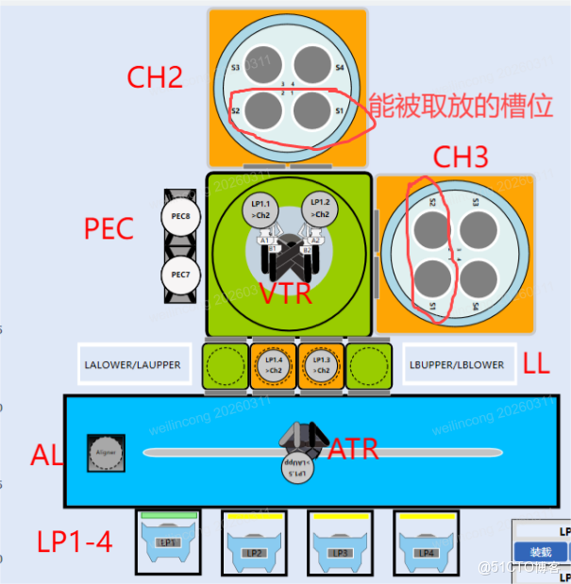
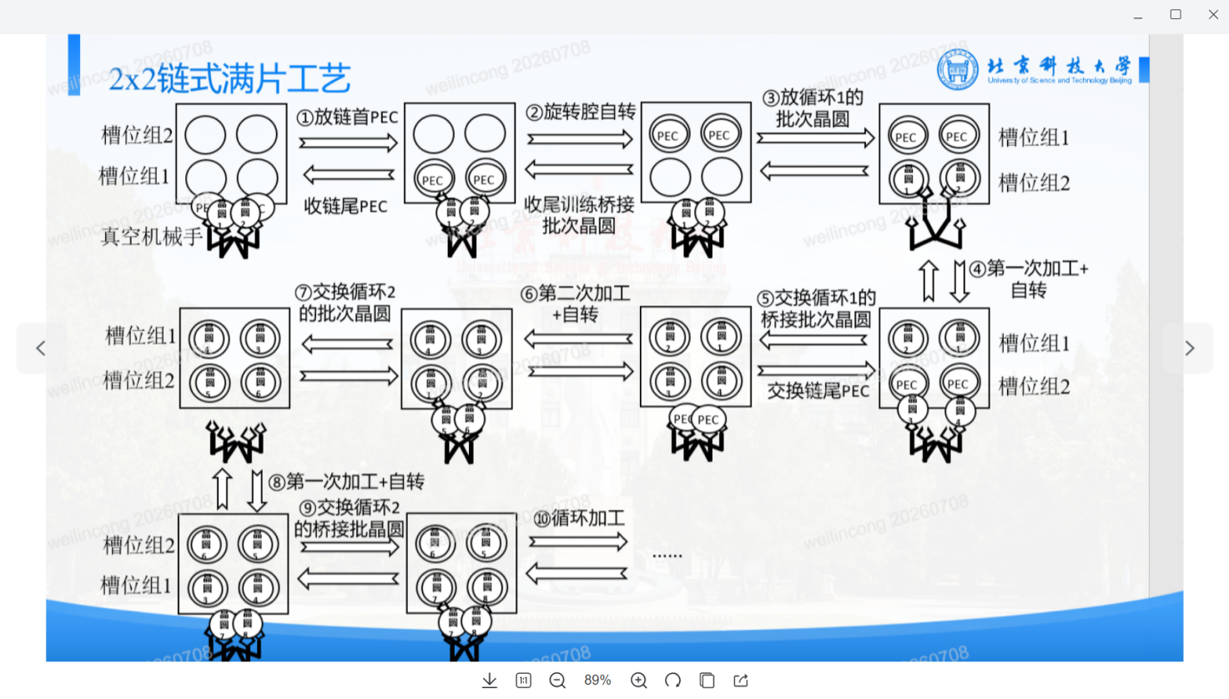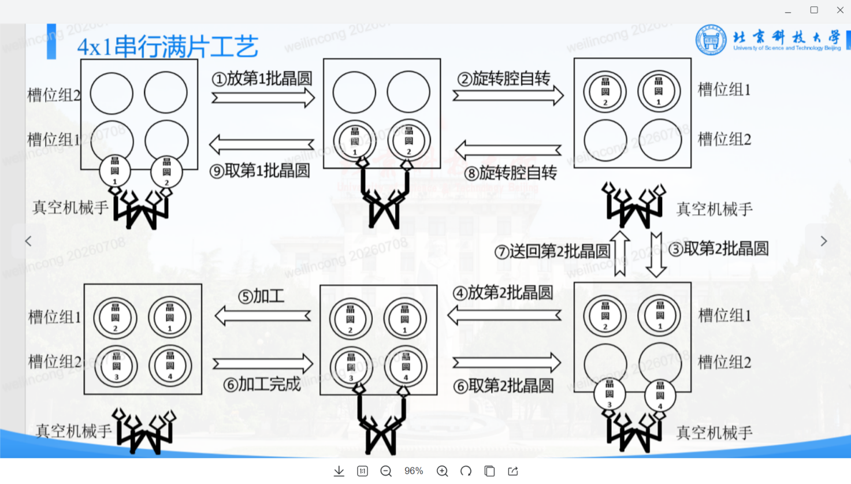
采用可配置源接口（source interface）描述外部物料的进入与返回，并将源相关释放/返回弧接入共同的内部“配置—资源—时序”网络。当仅配置一个源接口时，模型表示单源旋转腔 CT；当配置两个源接口时，则形成双源扩展。针对最具代表性的双源混合 4×1并行和2×2链式加工模式：产品晶圆由大气域进入，可复用 dummy wafer 由真空域存储区进入，两者在内部共享 VTR、装载锁和旋转腔。源数量改变的是接口关联与路径弧，而非核心决策族。
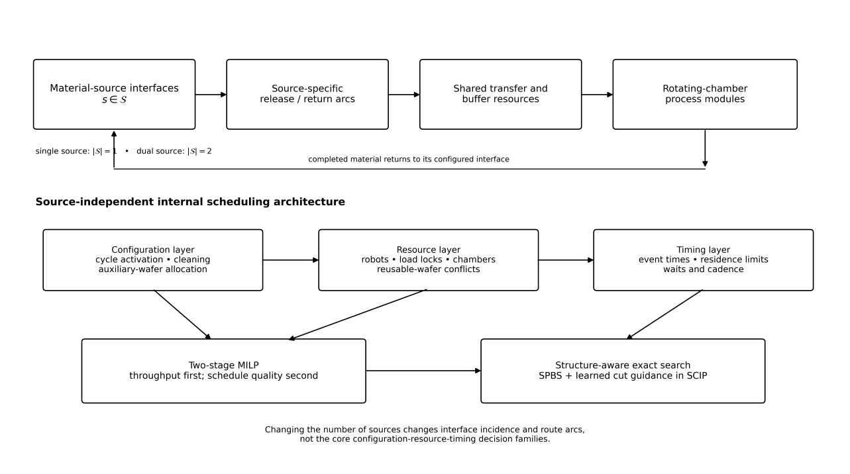
图 1. 旋转腔 CT 的单源/双源接口与内部配置—资源—时序”调度架构。
第 2 节将从传统 CT 调度、旋转/多空间 CT 调度以及学习增强优化三个方向系统梳理研究进展。现有工作已经在循环调度、多晶圆类型、驻留时间、清洗、非循环调度以及强化学习等方面取得重要进展，但对旋转腔有限批量场景仍缺少同时覆盖“旋转状态—配置选择—共享资源—连续时序—多源物料接口”的统一精确模型；同时，大规模 MILP 的有限时间可行解获取和对偶搜索仍是实际部署瓶颈。
针对上述问题，本文构建通用两阶段 MILP，并在不改变原问题可行域和精确求解逻辑的前提下，引入结构保持二进制骨架（structure-preserving binary skeleton，SPBS）热启动和结构感知层次割平面选择 RDMCT-HBS。前者利用制造结构加快完整可行调度的获得，后者利用变量角色和割平面结构改善分支切割中的有限时间搜索。
本文主要贡献如下。
- 提出面向旋转腔 CT 类别的通用有限批量 MILP 建模框架。通过源接口将外部物料拓扑与内部“配置—资源—时序”结构分离，在同一变量族和约束族下覆盖单源运行，并可扩展到双源混流；模型联合描述旋转事件、配方周期、清洗、可复用 dummy wafer、机械手/装载锁/腔室资源冲突与驻留时间。
- 提出吞吐优先、运行质量次级优化的两阶段调度机制。第一阶段最小化端到端 makespan；第二阶段在数值容差内保持已选离散生产结构和 makespan 上界，并进一步降低产品路径等待、极端等待与旋转腔节拍波动，从而将吞吐与可执行运行质量纳入同一优化流程。
- 提出结构感知学习增强精确求解算法。SPBS 从设备结构中构造经完整 MILP 校验的可行初始解；RDMCT-HBS 在 HEM 层次割选择基础上引入变量角色重构、结构化补全和有界束搜索，以改善有限时间分支切割搜索，同时保持 SCIP 对可行性、下界和最优性证明的控制。
- 构建与核心研究主张一一对应的实验体系。精确小实例验证模型一致性；等总预算工作流验证两阶段调度质量；统一 SPBS 的求解器比较验证 RDMCT-HBS；配对热启动实验隔离 SPBS 的贡献；规模、敏感性与 40–64 片晶圆分布偏移实验考察有限时间可行调度交付与可扩展性。

2. 研究现状

2.1. 传统 CT 调度：从循环运行到有限批量与多约束协同
CT 调度研究长期围绕机械手任务与晶圆加工的协同展开。Pan 等 [1] 指出，与普通生产线相比，CT 缺乏工艺模块之间的中间缓冲，机械手又是多个加工模块共享的搬运资源，因此必须同时安排机械手动作和晶圆加工；驻留时间约束、清洗、再入流程和活动时间波动会显著提高调度难度。经典研究主要面向确定性稳态或周期运行，通过 Petri 网、解析周期、线性规划和整数规划构造易实施的一晶圆循环或交换序列。这些方法奠定了 CT 可调度性分析与吞吐优化的理论基础，但其有效性通常依赖给定设备结构、流模式或周期策略。
早期稳态吞吐研究进一步将 CT 运行区分为 transport-bound（搬运受限）与 process-bound（加工受限）两类，并以 fundamental period（基本周期）表征系统吞吐。Venkatesh 等 [51] 在双刃/单刃机械手吞吐分析中明确聚焦稳态运行，并将批次启动与收尾的 transient-state（瞬态）影响排除在分析之外；这说明稳态循环的最优性结论不能直接替代有限批量的端到端调度。对于再入加工，Wu 等 [42] 进一步指出 wafer revisiting（晶圆再入）会使 CT 偏离传统 flow-shop 结构并产生死锁风险，其 Petri 网方法可通过可达状态约束保证机械手活动可行，但也凸显了复杂工艺结构下同时兼顾可行性与最优性的计算困难。
近五年研究进一步向多晶圆类型、清洗/吹扫约束和加工模块配置扩展。Kim 等 [3] 研究双臂 CT 的稳态调度模式，Ko 等 [4] 面向多晶圆类型讨论并行腔室负载均衡；Qiao 等 [5] 将驻留时间与腔室清洗纳入二元整数规划，Zhu 等 [6] 扩展到双臂多组合设备的两类晶圆，Li 等 [7]、Lee 等 [8] 和 Yuan 等 [10] 分别研究条件清洗、一般清洗周期和 purge 操作。Wang 等 [9]、Zhu 等 [11] 与 Pan 等 [12] 又从加工模块配置、后处理时间以及加工时间波动等角度提高模型与控制策略的适用性。上述工作说明，现代 CT 调度已从单一吞吐指标逐步走向“多产品—质量约束—维护/清洗—资源配置”的联合考虑。
与此同时，市场多品种小批量趋势使启动、收尾和批次切换等非循环阶段的重要性上升。Wang 等 [13] 通过双层加工模块配置处理多晶圆类型，Wang 等 [14] 通过虚拟单元同时调整加工模块数量和机械手等待时间。Ahn 和 Kim [15] 针对非循环 CT 提出基于工序优先关系变量的 MIP，可描述串行、并行、并发和再入流并减少位置型决策变量带来的规模负担。Li [16] 将单臂/双臂和再入情形统一到超越 backward/swap 固定策略的 MIP 框架；Li 和 Yang [17]、Yang 等 [18] 进一步处理多类型晶圆并发和两类晶圆从启动到收尾的调度。最新的端到端研究还尝试将进入顺序搜索与整数规划结合，以覆盖一个批次从首片释放到末片完成的完整状态转换 [22]。
总体而言，传统与近期 CT 文献已经较充分地解决了“单空间 PM 条件下如何选择机械手循环/等待、如何满足驻留时间、如何嵌入清洗以及如何处理多晶圆类型”等问题；非循环 MIP 也显著拓展了有限批量建模能力。但这些研究大多把工艺模块视为固定访问结构，或者在既定设备拓扑上优化机械手任务与晶圆释放。对于内部空间可旋转、侧位可访问性随旋转状态变化的 CT，配置选择会直接改变资源冲突图和连续时序网络，不能简单由已有单空间策略或通用非循环模型替代。

2.2. 带旋转腔/多空间工艺模块的 CT 调度研究
与本文设备机理最接近的是 Gu 等 [2] 对四空间工艺模块和多指机械手 CT 的研究。该类模块在任一时刻只有部分空间朝向舱门，内部腔室必须旋转才能交换可访问侧位；四片晶圆装载后还需要通过旋转形成特定的先入先出卸载关系。因而，旋转不只是一个附加加工时间，而是会改变机械手能够访问的对象和后续事件顺序。Gu 等据此分析四种机械手任务序列，并分别建立 LP 来最小化稳态 cycle time、检查驻留时间可行性。该工作首次系统刻画了多空间 PM 的旋转访问机制，为本文的物理建模提供了最直接基础。
但该研究的求解结构仍以预先给定的四类机械手任务序列和稳态运行分析为核心，不同策略在不同参数区间各有优势，需要针对给定参数逐一求解并选择结果；其讨论也指出，当驻留时间过短或机械手装卸/运动时间过长时，各策略可能均无法得到可行方案，并将活动时间不确定性留作后续工作 [2]。因此，已有旋转/多空间 CT 研究解决了“旋转如何影响固定稳态策略”的关键问题，却尚未覆盖本文关注的有限批量联合决策：周期是否激活、何处清洗、哪一片物理 dummy wafer 被复用、共享资源如何排序、连续事件时间如何协调，以及不同外部物料源如何接入同一内部网络。
这一区别决定了本文的建模定位：不是再提出一条新的固定机械手循环，而是把旋转状态本身纳入可配置有限时域调度，使“旋转腔侧位—工艺周期—清洗/辅助晶圆—机械手/装载锁—事件时序”在同一个 MILP 中联合可行。双源混流则是在这一旋转腔基础模型上增加不同物料释放/返回接口，用于检验更强的资源竞争，而不是另起一套双源专用模型。

2.3. 半导体智能调度与学习增强精确优化
另一条研究主线是利用数据与学习方法处理半导体制造的动态性和大规模状态空间。JMS 近年的工作体现了这一趋势：Wang 等 [25] 面向整厂晶圆制造系统提出模糊层次强化学习，通过分层状态关联与奖励设计调节 wafer lot 优先级；Chen 等 [30] 构建工业数据空间框架，将多源制造数据组织为可支持晶圆制造系统调度的统一信息层；Chen 等 [31] 进一步以多维异构决策图和图神经网络学习历史调度经验，并用决策图引导强化学习动作选择。这些研究强调“制造系统状态表达—历史经验—调度决策”的紧密结合，为 JMS 语境下的数据驱动制造系统优化提供了直接参照。
在 CT 层面，学习方法也开始进入机械手任务与加工控制。Kim 和 Lee [20] 用深度强化学习结合自适应搜索处理两类晶圆并发的非循环 CT 调度；Kim 和 Kim [21] 进一步研究多晶圆类型的非循环输入与机械手移动序列；Hong 等 [23] 则在 PVD CT 中结合离散事件仿真与深度强化学习调节加工时间。与解析/数学规划方法相比，这类方法具有快速决策和复杂状态表示优势，但直接学习策略本身通常不提供 MILP 意义下的显式可行域、原始/对偶界及最优性证明。因此，当调度包含强安全/工艺约束且需要可校验的完整轨迹时，学习更适合作为精确求解的搜索指导，而非替代约束模型。
学习增强数学优化（learning-enhanced mathematical optimization）为两者提供了结合路径。机器学习已用于分支变量、节点、原始启发式和割平面等求解器决策 [32–38]。在割平面选择中，HEM 进一步指出“选择哪些割”“选择多少割”和“以何种顺序加入割”均会影响 MILP 求解效率，并以层次序列模型联合学习数量与有序子集 [39,40]。然而，通用割特征主要描述 efficacy、平行度等求解器统计量，不能区分一条割主要作用于旋转周期激活、清洗/辅助晶圆离散决策，还是连续事件时序及其耦合。本文因此保留 HEM 的层次决策思想，同时把旋转腔 MILP 的变量角色结构加入割表示，并以结构化补全与有界束搜索降低贪心解码偏置。

2.4. 现有研究不足与本文定位
综合上述文献，本文关注的研究空缺可以归纳为四点，并与后续模型和算法设计一一对应。
（1）旋转结构建模不足：传统 CT 调度以单空间 PM 或固定访问结构为主；已有多空间旋转 CT 工作已显式考虑旋转，但仍依赖预设稳态机械手序列。本文将旋转侧位与周期激活直接作为有限时域 MILP 的组成部分。
（2）有限批量决策耦合不足：非循环 MIP 已能处理更一般的晶圆流，但尚未在旋转腔场景中同时联合清洗阶段、可复用 dummy wafer 身份、共享机械手/装载锁/腔室排序及连续事件时序。本文以“配置—资源—时序”三层统一建模这些决策。
（3）物料源一般化不足：已有模型通常针对既定装载/返回拓扑建立路径。本文引入源接口，使单源为基础特化，并在不改变内部核心决策族的前提下扩展到双源混流旋转腔 CT。
（4）有限时间精确求解不足：复杂旋转腔 MILP 既需要尽早得到完整可执行调度，也需要改善分支切割的界收敛。本文分别以 SPBS 提供结构化原始可行解，以 RDMCT-HBS 提供结构感知割平面指导；两者只影响搜索过程，不改变 MILP 的可行域和精确性语义。
表 1 将代表性研究与本文在设备结构、决策范围和求解方式上的差异集中列出。该比较的目的不是否定既有方法，而是说明本文的新增问题维度来自旋转腔有限批量设备机理，以及这些物理结构如何继续被用于精确求解。
表 1. 代表性 CT 调度与半导体制造调度研究的定位比较。
研究 | 场景与核心约束 | 主要方法/决策 | 相对本文的研究边界
Pan 等 [1] | 传统单/双臂 CT；驻留、再入、清洗等 | 综述 Petri 网、解析法、LP/MIP 与周期调度 | 形成经典 CT 调度基础；未针对旋转多空间 PM 的有限批量联合配置
Qiao 等 [5]；Lee 等 [8] | 驻留时间 + 腔室清洗 | BIP / 清洗计划优化 | 强化质量约束，但主要基于固定 CT 结构与周期运行
Wang 等 [13,14] | 多晶圆类型；PM 配置；驻留时间 | 双层配置、虚拟单元与周期调度 | 可优化 PM 使用，但未建模旋转侧位、dummy 复用与多源接口
Ahn 和 Kim [15] | 有限批量/非循环 CT；多种流模式 | 优先关系变量 MIP | 显著推进非循环建模；工艺模块仍为固定访问结构
Gu 等 [2] | 四空间旋转 PM + 多指机械手；RTC | 4 类预设任务序列 + LP | 直接刻画旋转访问机理；仍以稳态固定序列为核心
Li 等 [16–18,22] | 再入、多类型、启动—收尾/端到端 | 广义 MIP、启发式 + IP | 扩大流模式和批次范围；未统一旋转、清洗、物理 dummy 与多源
Kim 等 [20,21] | 并发/非循环多类型 CT | DRL + 搜索 | 决策灵活、推理快；不提供精确求解器的界与证明语义
JMS 相关工作 [25,30,31] | 整厂晶圆制造系统；动态状态与历史数据 | 层次 RL、工业数据空间、决策图引导 RL | 体现系统级数据驱动调度趋势；并非旋转腔 CT 的设备级精确模型
本文 | 旋转腔 CT 类别；双源混流为强耦合扩展 | 两阶段 MILP + SPBS + RDMCT-HBS | 联合旋转、清洗、dummy、共享资源、时序与源接口，并保持精确求解语义

3. 问题分析及旋转腔 CT 调度问题建模

3.1. 设备结构、物料流与调度对象
考虑一类由旋转式多空间工艺模块、共享晶圆搬运资源、装载锁/缓存以及可选辅助晶圆存储区组成的 CT。每个旋转工艺模块在不同旋转状态下暴露不同侧位，机械手只能访问当前朝向接口的空间；因此，装载、旋转、加工和卸载必须作为同一事件链建模。外部物料可以来自一个或多个物理域，但进入设备内部后竞争共同的搬运和工艺资源。本文用源接口描述外部拓扑，用配置、资源和时序三类变量描述内部运行。
设 $S$ 为物料源接口集合。每个物料单元 $i$ 通过固定的源关联参数 $h_{is}$ 与一个已配置的源接口相连，并满足 s∈S​his=1。设 $A^{int}$ 表示内部工艺弧，$A_{s}$ 表示源 $s$ 对应的释放/返回弧，则完整路径网络为 $A=A^{int}∪\left(⋃_{s∈S}A_{s}\right)$。对物料源进行单源或双源特化时，只需改变源关联和源相关路径弧，而不需要重新定义内部旋转决策、资源冲突决策或事件时序决策的变量族。
这种分离给出了框架的一般化边界。单源是基础特化：所有物料通过同一外部接口进入和返回，源相关弧退化为一个路径族；双源则在外部增加不同的释放/返回物理域，但不同物料进入内部网络后仍竞争同一组旋转腔、机械手和装载锁资源。可选设备功能通过激活集合或空集合表示。例如，当某一旋转腔 CT 不使用可复用辅助晶圆时，物理 dummy wafer 分配集合为空，相应分配与互斥约束自然消失，而配置、资源排序和事件时序三层架构保持不变。
为充分激活上述耦合，本文计算实验选择双源配置作为代表性压力基准，而非以双源拓扑定义方法适用范围。如图 2 所示，产品晶圆从大气装载端口进入，经 ATR、对准器、上装载锁和 VTR 到达旋转腔，再经下装载锁返回；可复用 dummy wafer 则从真空域存储区出发并返回该区域，与产品晶圆共享 VTR 和旋转腔。相较单源基础配置，该扩展同时引入不同释放/返回域、可复用辅助晶圆身份和共同内部资源竞争，因此更适合检验模型的系统级协调能力。
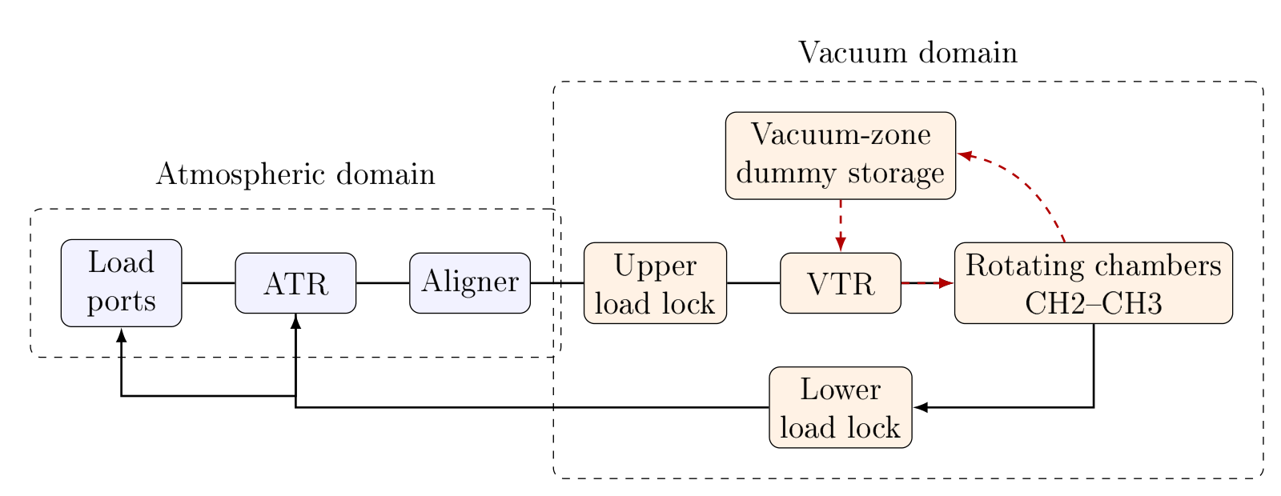
图 2. 代表性双源混流旋转腔 CT 的物料流与共享资源。实线表示产品晶圆路径，虚线表示可复用真空域 dummy wafer 路径；该配置用于压力测试通用架构，而非将方法限定为双源设备。
工艺配方决定两类物流如何相互作用。在 4×1 模式下，腔室先装载前侧，随后旋转并装载后侧，再同时加工两侧，最终以相反顺序卸载；当最后一侧产品晶圆不足时，由 dummy wafer 补齐。在 2×2 模式下，产品晶圆对形成链式结构，相邻曝光共享中间晶圆对，而链首和链尾需要 dummy wafer 对。清洗只能在合法曝光边界处打断该链，并通过仅包含 dummy wafer 的清洗周期执行。同一片物理 dummy wafer 不能被分配给时间上重叠的腔室占用区间。
上述相互作用形成三个决策层。配置层在给定合法 pairing/slot 映射下选择激活周期、清洗阶段和物理辅助晶圆；资源层对竞争单位容量机械手、装载锁、腔室和可复用晶圆的所有操作进行排序；时序层分配事件时间、强制路径优先关系和驻留约束，并计算等待与节拍。三层必须联合优化，因为配置决策会同时改变资源冲突图和可行时序网络。

3.2. 决策变量与可配置实例数据
设 $W$ 为产品晶圆集合，$P$ 为由已配置预处理规则生成的同模式产品晶圆对集合，$C$ 为旋转腔集合，$K$ 为有序候选配方槽位集合，$O$ 为候选操作集合，$R$ 为单位容量资源集合。$K\left(p\right)$ 表示与晶圆对 $p$ 兼容的槽位集合；$K^{−}⊆K$ 为非终止槽位集合，$succ\left(k\right)$ 表示同一有序槽位族中的下一槽位。$A$ 为物料源特化后的工艺弧集合，$O_{r}$ 为可能使用资源 $r$ 的操作集合。对于腔室 $c$，$J_{c}^{DW}$ 表示激活的候选 dummy wafer 需求集合，$T_{c}$ 为可复用物理 dummy wafer 库存，$V_{c}$ 为候选加工周期集合，$E_{c}$ 为有序清洗阶段集合。
标准的 pair-to-slot 关联 ${\overset{‾}{x}}_{pk}∈\{0,1\}$ 作为实例数据给定。在本文报告的实验中，同模式晶圆按照标识符配对，并映射至固定的标准腔室侧槽位。这里的固定映射是可配置输入接口，而不是声称实际生产中 pairing 和 side allocation 必须固定不变：只要满足物理合法性，其他映射可直接作为输入，而无需改变约束族。将 pairing 和腔室侧分配作为内生变量进行联合优化超出本文计算实验范围，相关问题在第 6.3 节讨论。
二元变量 $u_{k}$、$b_{o}$ 和 $b_{v}$ 分别表示槽位、操作和候选加工周期是否激活；$a_{vce}$ 将激活周期 $v$ 分配至清洗阶段 $e$；$z_{ce}$ 表示清洗阶段是否激活；$g_{jτ}$ 将 dummy 需求 $j$ 分配给物理 dummy wafer $τ$；$y_{oo′}^{r}$ 用于确定共享资源 $r$ 的两个操作之间的顺序。dummy 需求 $j$ 的激活变量 $q_{j}$ 与其生成周期相连。每个操作 $o$ 具有开始时间 $s_{o}$、完成时间 $e_{o}$、激活持续时间 $d_{o}b_{o}$ 以及固定加工时长 $d_{o}>0$。常数 $δ_{oo′}$ 和 $ρ_{oo′}^{r}$ 分别表示工艺分离时间和与端点相关的资源切换/准备分离时间，$M$ 为有效的调度时间域上界。
主要约束族如下：
k∈Kp​xpk=1, p∈P, 1
$$x_{pk}={\overset{‾}{x}}_{pk}, p∈P, k∈K\left(p\right), \left(2\right)$$
$$x_{pk}≤u_{k}, p∈P, k∈K\left(p\right), \left(3\right)$$
$$u_{succ\left(k\right)}≤u_{k}, k∈K^{−}, \left(4\right)$$
$$e_{o}=s_{o}+d_{o}b_{o}, o∈O, \left(5\right)$$
$$s_{o′}≥e_{o}+δ_{oo′}−M\left(2−b_{o}−b_{o′}\right), \left(o,o′\right)∈A, \left(6\right)$$
$$s_{o′}≥e_{o}+ρ_{oo′}^{r}−M\left(1−y_{oo′}^{r}\right)−M\left(2−b_{o}−b_{o′}\right), \left(7\right)$$
$$s_{o}≥e_{o′}+ρ_{o′o}^{r}−My_{oo′}^{r}−M\left(2−b_{o}−b_{o′}\right), \left(8\right)$$
其中 $r∈R$ 且 $\{o,o′\}⊆O_{r}$，另有
τ∈Tc​gjτ=qj, c∈C, j∈JcDW. 9
式 (1)-(2) 显式给出外部提供的槽位映射；式 (3)-(4) 将该映射与连续激活结构相连；式 (5) 建立操作激活与事件时序之间的一致关系。式 (6) 中的工艺弧生成激活产品及辅助晶圆路径。式 (7)-(8) 中带激活条件的析取约束用于避免 ATR、对准器、装载锁槽位、VTR、腔室以及每一片可复用 dummy wafer 上的时间重叠。与端点相关的 $ρ$ 同时描述机械手重定位时间。

3.3. 关键制造规则的 MILP 表达
表 2 将主要物理规则与相应数学机制对应起来。该映射十分关键，因为一个可行的制造调度应当是一条完整的设备运行轨迹，而不仅仅是一组互不重叠的腔室占用区间。
表 2. MILP 所表示的工业规则。
工业规则 | 数学机制 | 调度作用
旋转腔侧位顺序 | 事件等式与优先弧 | 强制装载—旋转—加工—卸载物理逻辑
混合 4 x 1 / 2 x 2 配方 | 配置映射、激活变量、邻接关系 | 激活合法周期与共享曝光
清洗间隔 | 周期—清洗阶段分配及容量约束 | 在合法边界插入仅 dummy 的清洗周期
可复用辅助晶圆库存 | 物理晶圆分配与区间析取 | 防止同一晶圆被同时重复使用
机械手/装载锁容量 | 与端点相关的资源排序 | 防止搬运冲突并计入重定位
驻留限制 | 成对路径事件之间的上界 | 保护对时间敏感的产品和搬运过程
有限批量吞吐 | 最晚返回源接口变量 | 衡量端到端完工而非仅腔室完工
清洗阶段满足
e∈Ec​avce=bv, c∈C, v∈Vc, 10
avce≤zce, v∈Vc​avce≤Hzce, 11
$$z_{c,e+1}≤z_{ce}, c∈C. \left(12\right)$$
其中 $H$ 表示两次清洗之间允许的最大激活加工周期数。连接约束在连续激活阶段之间插入仅 dummy 的清洗操作，并要求 2 x 2 链只能在合法曝光边界处分割。
驻留时间约束可统一写为
$$0≤s_{w,r}^{out}−e_{w,r}^{in}≤R_{wr}. \left(13\right)$$

3.4. 可行调度轨迹与死锁语义
控制器层面的死锁是一种可达性属性，即晶圆—资源依赖关系可能形成循环等待；Petri 网方法显式分析这类可达状态 [41,42]。本文 MILP 的主张更窄，针对的是离线调度。每条激活路径均具有有限的“源接口—返回”优先链；对于共享单位容量资源的任意两个激活操作，模型都会确定一个时间先后顺序。只要所有相关持有区间和搬运过程均被显式建模，且激活分离时间为正，则组合后的“路径—资源”优先图中任何有向环都会使相应时序不等式求和后产生矛盾，因此该组合不可行。终止约束进一步要求每片产品晶圆以及每片已分配的可复用 dummy wafer 返回其配置的终止状态。
因此，在所建模条件下，一个可行 MILP 解对应一条不存在循环等待的完整调度轨迹。但这并不构成控制器层面的普适无死锁保证：当存在派工偏差、未建模缓冲区、通信延迟或设备故障时，仍可能出现新的可达状态。本文明确保留这一边界，因为所提出框架的目标是制造系统离线调度，而非在线监督控制验证。

3.5. 两阶段优化目标：吞吐优先与运行质量细化
第一阶段最小化最后一片产品晶圆返回的时间：
$$C_{max}≥e_{w}^{return}, w∈W; \min_{ξ∈F}C_{max}\left(ξ\right). \left(14\right)$$
其中 $ξ$ 汇总全部模型变量，$F$ 包含激活、配置映射、旋转、清洗、辅助晶圆分配、资源、路径与时序约束。仅优化最大完工时间在运行层面并不完整。即使最后返回时间固定，具有相同 $C_{max}$ 的调度在中间等待、极端持有时间以及腔室节拍方面仍可能存在显著差异，而这些差异会影响在制品驻留、曝光一致性以及调度吸收小规模执行扰动的余量。
设 $ξ^{b}$ 为第一阶段获得的最优（或当前最好）调度，$C^{b}$ 为其最大完工时间，$D_{fix}$ 表示从该 incumbent 中保留的离散变量索引。第二阶段施加
$$ξ_{d}=ξ_{d}^{b}, d∈D_{fix}, C_{max}\left(ξ\right)≤C^{b}+ε_{C}. \left(15\right)$$
并最小化
$$Φ\left(ξ\right)=λ_{1}L_{sum}+λ_{2}L_{max}+λ_{3}D_{cadence}+λ_{4}E_{cap}. \left(16\right)$$
对于模型原生的等待和空闲变量 $ω_{α}≥0$，定义
Lsum=α∈Q​ωα, Lmax≥ωα α∈Q. 17
设 $h_{mce,r}$ 为在保留顺序下，配方模式 $m$、腔室 $c$、清洗阶段 $e$ 中第 $r$ 个激活加工的开始时间。节拍偏差通过下式线性化：
$$v_{mce,r}≥\left(h_{mce,r+1}−h_{mce,r}\right)−\left(h_{mce,r}−h_{mce,r−1}\right), \left(18\right)$$
$$v_{mce,r}≥−\left(h_{mce,r+1}−h_{mce,r}\right)+\left(h_{mce,r}−h_{mce,r−1}\right), \left(19\right)$$
Dcadence=m,c,e,r∈Ih​vmce,r, vmce,r≥0. 20
另外，可用下式表示软等待上限超额：
ηα≥ωα−ωα, ηα≥0, Ecap=α∈Q​ηα. 21
本文报告的线性权重配置为 $\left(1,10,25,0\right)$；当最后一个权重为 0 时，软等待上限项不启用。所有作为运行结果报告的产品路径等待均统一从物理事件时间重构，而不是直接读取目标函数中的辅助松弛变量。
式 (15) 赋予两阶段工作流清晰的制造含义。第二阶段不能使保留的最大完工时间超过数值容差，也不能改变已选择的激活、清洗、辅助晶圆分配或资源排序结构。如果第一阶段已证明全局最优，则细化后的调度仍在相同数值容差内保持 makespan 全局最优；如果第二阶段只获得 incumbent，则返回的时序方案在 makespan 上界下仍保持可行，但不宣称其第二阶段目标已达到全局最优。

3.6. 源接口特化与双源混流扩展
本文的一般化首先针对旋转腔 CT 的内部调度结构，而不是某一台特定设备。相较已有旋转/多空间模块模型，框架沿四个相互关联的维度扩展：（i）从稳态循环扩展到有限批量端到端运行；（ii）通过源接口把固定进料结构扩展为可配置的单源/多源拓扑；（iii）在旋转配方布局上联合决定周期激活、清洗、可复用辅助晶圆分配、共享资源排序和事件时序；（iv）在吞吐优化后继续细化可执行运行质量。双源混流不是独立的新问题，而是单源旋转腔 CT 在外部物料接口维度上的强耦合扩展。
表 3 显式给出源接口特化方式。单源与双源共享同一内部“配置—资源—时序”架构；变化只发生在源关联、释放/返回弧以及可选辅助晶圆集合。因此，本文对“一类旋转腔 CT”的一般性主张来自模型结构，而不是把双源实验结果直接外推到所有设备配置。
表 3. 旋转腔 CT 通用框架中的源接口特化。
模型元素 | 通用框架 | 本文评估的双源混流特化 | 单源特化
源接口 | $S$，$\left|S\right|≥1$ | 大气域产品晶圆 + 真空域可复用 dummy wafer | 一个已配置物料接口
释放/返回弧 | 每个 $s∈S$ 对应 $A_{s}$ | 产品与 dummy 具有不同路径端点 | 单一源相关路径族
共享内部资源 | 通用 $R$、$C$、装载锁/缓冲资源 | VTR、腔室、装载锁；ATR 位于产品路径 | 根据设备配置使用同类资源族
可复用辅助晶圆 | 可选 $J_{c}^{DW},T_{c}$ | 激活物理 dummy wafer 库存 | 使用时激活；否则为空集合
核心决策 | 配置、资源排序、时序 | 三层均激活 | 同样三层
求解架构 | 两阶段 MILP + 精确 B&C 引导 | RDMCT-HBS 实现 | 实例特化后仍使用同一架构
同样的结构也解释了计算难度。激活、清洗阶段、辅助晶圆身份以及成对资源顺序二元变量与稠密事件时间网络相互作用。因此，即使两条割平面的通用 efficacy 相近，也可能分别作用于模型中完全不同的变量角色。这一观察直接驱动第 4 节的求解器设计。

4. 结构感知学习增强精确求解算法

4.1. 算法总体框架
该 MILP 存在两个明显的计算症状。第一，发现第一个有竞争力的完整调度往往较慢，因为可行时序轨迹依赖大量离散设备决策之间的一致组合。第二，通用割平面评分无法说明一条割主要收紧离散配置选择、连续事件时序，还是两者之间的耦合。
本文提出的 RDMCT-HBS 从两个互补位置处理上述问题。SPBS 在分支切割开始前提供原始可行解引导，结构感知学习割平面选择器在分离过程中提供对偶搜索引导。SCIP 仍保留原始目标函数、约束、整数性条件、可行域、有效下界逻辑、最优性证明以及最终解校验职责 [43,44]，因此新增模块在保持精确优化主干不变的前提下改变有限时间搜索行为。
完整求解流程由“模型构造—原始可行解初始化—结构感知割选择—精确 B&C—条件化第二阶段细化”组成。与直接用学习策略输出设备动作不同，RDMCT-HBS 始终工作在 SCIP 的有效割集合和可行解接口内部，因此学习模块只改变搜索顺序，不替代可行性检查、下界计算和最终证明 [43,44]。算法流程如下。
步骤 1：根据旋转腔 CT 实例生成源接口、周期/清洗候选、辅助晶圆需求、共享资源冲突以及连续事件网络，并构造第一阶段 MILP。
步骤 2：运行 SPBS 临时可行性模型，优先固定具有制造含义的二进制骨架；若不能完成时序补全，则按预定顺序逐步释放资源排序固定，直到得到经完整模型校验的 incumbent。
步骤 3：将可行 incumbent 注入原始生产 MILP，启动 SCIP 分支切割。每次分离产生候选有效割后，RDMCT-HBS 根据通用统计量与变量角色特征构造 23 维表示。
步骤 4：高层策略确定割数量，低层 pointer policy 生成有序候选；宽度为 3 的束搜索保留多个部分序列，结构化补全再兼顾即时质量与变量角色覆盖，最终把选中割返回 SCIP。
步骤 5：在时间上限内持续更新原始/对偶界并返回最优解或当前最好可行解；若触发第二阶段，则固定选定离散结构和 makespan 上界，对等待与节拍进行时序细化。

4.2. 结构保持二进制骨架热启动
SPBS 在临时可行性 MIP 中保留已配置的 pair-to-slot 等式，并固定候选激活、清洗阶段、装载锁以及部分资源顺序变量。如果某一配置无法找到 incumbent，则逐步释放 VTR、装载锁以及其他顺序固定；连续事件时间始终保持自由。只有在重构并通过完整模型的全可行性检查后，一个初始解才会被接受。注入无限制生产 MILP 的只是最终可行调度，而不是临时的固定约束。
这一方法比任意的 primal hint 更强，因为被保留的离散变量编码了详细时序模型原本需要从零发现的组合结构，而后续 completion solve 则用于修复局部时序相互作用。由于生产模型仅接收经求解器校验的 incumbent，SPBS 不会排除更优解，也不会削弱最优性证明。
正式热启动比较采用预计算 SPBS，使配对实验能够隔离其对生产 MILP 下游求解阶段的影响。因此，离线 SPBS 构造时间不计入该配对比较，并在部署讨论中单独说明。

4.3. 变量角色重构与层次解码
HEM 使用 13 个通用统计量描述候选割平面 [39,40]。本文进一步从求解器元数据中构造 10 个结构特征。变量被划分为二元变量、一般整数变量、目标活跃连续变量、辅助连续变量以及其他变量角色。对于割平面 $i$，其在角色 $g$ 上的系数质量定义为
pig=j:xj∈g​aijj​aij+ϵ. 22
角色质量、有界变量质量、系数符号平衡、离散—连续耦合、主导角色质量以及角色熵共同将表示维度扩展到 23 维。这些特征对变量名称不敏感，并可区分广义代数变量域。本文刻意不编码设备特定的变量名称，从而提升在具有相同 MILP 角色结构的不同源接口特化之间的可迁移性。候选割首先按 efficacy 进行确定性筛选，最多保留 128 条；选择器最终最多返回 16 条割。
通用特征块和角色特征块均使用各训练参数集保存的训练统计量标准化。随后分别经过非线性投影、层归一化、sigmoid 门控融合、单层 LSTM 和一次 pointer-attention glimpse，形成策略状态。LSTM 隐状态维度为 128，tanh 探索常数为 5。高层策略输出一个不超过 0.2 的连续选择比例；离散选择数量由“候选数 × 该比例”向下取整得到，在可行时至少选择 2 条，并受最多 16 条割的上限约束。
高层策略决定割平面数量，低层 pointer policy 决定候选割的顺序 [45]。若在状态 $S$ 下选择 $k$ 条割，其联合概率为
$$π_{θ}\left(k,i_{1:k}|S\right)=π_{θ}^{H}\left(k|S\right)\prod_{t=1}^{k}{π_{θ}^{L}}\left(i_{t}|S,i_{1:t−1}\right). \left(23\right)$$
两个 worker 并行采集独立的 SCIP 轨迹，其 batch 用于同步更新中央共享策略，回报定义为 $R=−PDI$。梯度估计为
$$\hat{∇_{θ}J}=\frac{1}{B}\sum_{b=1}^{B}{\left(R_{b}−{\overset{‾}{R}}_{EMA}\right)}∇_{θ}logπ_{θ}\left(τ_{b}\right), {\overset{‾}{R}}_{EMA}←0.9{\overset{‾}{R}}_{EMA}+0.1\overset{‾}{R}. \left(24\right)$$
因此，该方法本质上属于层次 REINFORCE [46]，仅采用 A3C 风格的并行轨迹采集，而不是异步 actor-critic 算法本身 [47]。训练使用 5 个训练实例和 5 个随机种子。对每个种子，两个 worker 每个 epoch 分别采集 8 条 30 s/1024 MB 轨迹，共训练 60 个 epoch；低层和高层策略的 Adam 学习率分别为 ${10}^{−4}$ 和 $5×{10}^{−4}$。评估时，对每个实例族和种子固定使用预先规定的最终 epoch（epoch 60）参数。候选模型资格只根据训练路径、随机种子、奖励定义、特征维度和 epoch 判定，不依据 benchmark 或测试结果进行 checkpoint 选择。
推理阶段使用宽度为 3 的束搜索，根据累计联合对数概率对部分序列进行排序，不使用长度归一化 [48]。随后，角色子模补全在策略得分、即时割平面质量、角色覆盖以及剩余候选池代表性之间取得平衡 [49]。变量角色重构提供角色多样性，束搜索探索不同候选排序，补全机制则降低最终割集合集中于单一变量角色的风险。

4.4. 精确性与迁移范围
RDMCT-HBS 仅对 SCIP 已经生成并认证为有效的割平面进行排序。SPBS 也仅提供一个经求解器校验的 incumbent。两者均不修改模型目标、约束、整数性要求或下界计算。因此，该框架可以改变求解器的 anytime 搜索行为，同时保持底层精确求解器所定义的可行性与最优性的数学含义。
源接口一般化与求解器迁移机制相互关联但彼此独立。物料源数量由实例级路径关联处理，而变量角色重构具有代数性和名称不变性，因此学习表示并不依赖“大气源”或“真空 dummy 源”等具体标签。只要新的旋转腔 CT 仍可由同类配置变量、共享资源析取和连续事件时序描述，源接口的单/双源变化无需重新定义学习输入的语义。计算实验选择双源基准族，是因为它能同时激活两个源接口并强化旋转腔与共享搬运资源之间的耦合。

5. 实验验证
本文采用七组互补证据，从“模型可执行性—运行质量—有限时间搜索—规模稳健性”四个层面验证框架。首先使用 4 个能够精确求解的实例检查模型内部一致性。随后，通过 2700 次标称实验在 20 个制造实例及独立求解器/训练随机实现上比较 7 种求解指导配置；通过 960 次配对实验隔离预计算 SPBS incumbent 对下游 SCIP 的作用；通过 1500 次等总预算工作流实验评价第二阶段时序细化；再以 300 次因子实验和 80 次单因素敏感性实验分析规模、配方与工艺参数影响。最后，在 9 组 40–64 片晶圆的分布偏移配置上运行 729 次，检验更大规模条件下的可行调度交付能力。
所有用于支持本文结论的 incumbent 均通过 SCIP solution check，并基于同一序列化 MILP 完成后处理可行性检查。PDI 是主要有限时间指标，因为它在统一时间区间内积分归一化 primal-dual gap，数值越低越好 [50]。本文报告的求解时间为 SCIP 记录的主求解时间与条件触发细化时间之和；不包含模型加载、学习参数加载、结果序列化、实例构建和离线 SPBS 生成。当在规模分析中报告“已证明最优率（Certified optimal %）”时，其含义仅为在给定时间上限内完成全局最优性证明的运行比例。重复实验首先在制造实例内部聚合，再计算配对 bootstrap 区间、Wilcoxon 检验与 Holm 校正，从而避免把不同随机种子误当作彼此独立的制造证据。

5.1. 基于精确求解的模型验证
表 4 给出 4 个能够精确求解的纯配方和混流实例。两个优化阶段均达到零 gap，且求解后检查确认同一序列化 MILP 中所有已表示的路径、资源、清洗、驻留和 dummy wafer 分配约束均满足。纯配方实例分别检验两种旋转配方逻辑；混流实例则要求两种配方结构、两条源相关装载锁路径、共享机械手和 dummy wafer 复用共同存在于同一条可行轨迹中。这些检查能够验证所测试模型的内部一致性，但并不构成独立现场验证。
表 4. 用于模型内部一致性检查的精确求解实例。
配置 | 产品晶圆数 | $$C_{max}$$ | 路径总等待 | 路径最大等待 | 时间 (s)
纯 4 x 1 | 4 | 458 | 380 | 76 | 0.009
纯 2 x 2 | 4 | 584 | 112 | 28 | 0.039
混流 | 8 | 834 | 506 | 76 | 0.458
混流 | 16 | 1170 | 1550 | 99 | 24.390

5.2. 吞吐保持下的运行质量细化
仅验证 makespan 不能充分说明第二阶段的制造系统价值。本文因此从产品事件时间重构物理路径等待，并由激活腔室开始时间计算节拍。为使主文直接回答“完整两阶段框架是否优于不进行时序细化的设备运行基线”，表 5 仅报告两个预先定义的系统级工作流：完整两阶段配置将 540 s 分配给第一阶段并给第二阶段最多 60 s；单阶段基线将全部 600 s 用于第一阶段。第二阶段内部目标权重的机制性消融作为补充分析单独保留，不作为独立最终方案参与主表排名。
表 5. 相同 600 s 总预算下完整两阶段框架与单阶段基线的运行质量比较。
配置 | 路径总等待 | 路径最大等待 | 节拍 CV | 节拍偏差
完整两阶段框架（540+60 s） | 2596.01 | 296.33 | 0.130 | 22.04
单阶段基线（600 s） | 5398.60 | 952.57 | 0.216 | 370.41
相对单阶段基线，完整两阶段工作流的路径总等待降低 51.91%，最大路径等待降低 68.89%，节拍变异系数降低 39.70%，节拍偏差降低 94.05%；四项配对对比均在 Holm 校正后保持统计显著。四个指标同时改善说明第二阶段并非以某一局部等待指标换取节拍恶化，而是在保持主阶段吞吐目标的前提下整体改善了物料路径与旋转腔运行节奏。
这些结果支持设备级制造系统层面的解释，而不仅是数学目标函数层面的解释：第一阶段首先形成满足旋转、清洗、搬运和驻留规则的高吞吐离散生产结构，第二阶段再利用剩余自由度调整共享资源上的具体事件时刻，从而降低中间等待并使腔室节奏更规则。需要指出的是，与单阶段基线的比较属于等总预算工作流比较；由于 540+60 s 与 600 s 对第一阶段搜索时间的分配不同，该实验用于评价完整部署工作流，而不将全部差异解释为第二阶段的单独因果效应。

5.3. RDMCT-HBS 求解性能与组件消融
表 6 比较不同求解辅助策略的有限时间行为。七种配置共享同一个预计算且经求解器校验的 SPBS incumbent，并使用相同时间上限、内存上限和求解器随机种子，因此该矩阵主要隔离割平面选择与解码层。SCIP 与 ACS 作为求解器级基线；HEM-13D、HEM-13D+Beam、23D-only 和 Structure+Greedy 则构成从既有层次策略到本文完整结构感知配置的组件化消融路径，而非四个彼此无关的最终算法。RDMCT-HBS 同时启用变量角色重构、结构化补全和束搜索解码。
表 6. 共同 SPBS 初始解下的求解器基线与组件化增量比较（PDI 与时间均越低越好）。
方法 | 平均 PDI | 平均时间 (s)
SCIP 默认选择器 | 16919.01 | 226.05
自适应割平面选择（ACS） | 16854.87 | 222.34
HEM-13D | 16823.18 | 219.65
HEM-13D + Beam | 16829.59 | 219.95
仅 23D 特征 | 16620.91 | 219.42
Structure + Greedy | 16598.11 | 218.44
RDMCT-HBS | 16585.70 | 218.32
RDMCT-HBS 在标称比较中取得七种配置中最低的平均 PDI（16585.70）和最低的平均求解时间（218.32 s）。其平均 PDI 相比适配后的 HEM-13D 低 1.41%，相比默认 SCIP 低 1.97%，且 500 次标称运行均返回可行 incumbent。组件化路径也呈现一致的改进方向：仅 23D 结构特征的平均 PDI 为 16620.91，加入结构化补全后降至 16598.11，完整 RDMCT-HBS 进一步降至 16585.70，支持在本文标称场景下联合使用变量角色表示、结构化补全与束搜索解码。
由于七种配置共享同一 SPBS 初始解和相同求解预算，表 6 的最低 PDI/时间结果可以归因于求解指导层的差异，而不是初始可行解质量差异。因此，本文将 RDMCT-HBS 作为完整求解配置；第 5.4 节再通过独立配对实验单独量化 SPBS 的原始可行解初始化贡献。

5.4. 可行 incumbent 初始化的贡献
SPBS 配对实验用于隔离“结构化可行初始解”本身的贡献。表 7 表明，预计算 SPBS incumbent 将下游求解的 incumbent 可获得率从 51.67% 提升至 100%，并将平均 PDI 从 27473.05 降至 20278.78，即降低 26.19%。两项差异在 Holm 校正后仍显著（incumbent 可获得率 p = 2.55×10^-5，PDI p = 3.46×10^-8），说明设备物理结构不仅有助于表达可行域，也能直接改善有限时间原始搜索。
表 7. 48 个实例、10 个配对随机种子的下游 SCIP 比较。
热启动 | 运行次数 | Incumbent (%) | 平均 PDI
预计算 SPBS | 480 | 100.00 | 20278.78
无热启动 | 480 | 51.67 | 27473.05
在没有提供初始解时，接近一半的运行在终止前未获得完整调度。这对半导体设备调度具有直接运行意义，因为调度决策通常受严格时间窗口约束：一个经过校验的完整可执行调度具有明确的生产价值。表 7 被设计为下游求解阶段的配对比较，因此排除离线 SPBS 构造时间，以隔离“获得一个结构化可行初始解”本身对后续 MILP 求解的作用。

5.5. 可扩展性与混流复杂度
表 8 展示了随规模增长而出现的明显计算难度转变。8 片和 16 片晶圆的全部运行均在时间上限内完成全局最优性证明；随着平均 PDI 和求解时间上升，24 片和 32 片场景的证明率分别降至 36% 和 20%。这里的证明率仅用于刻画实例规模增长带来的最优性证明难度变化。
表 8. 不同晶圆规模下的计算难度。
晶圆数 | 运行次数 | 已证明最优率 (%) | 平均 PDI | 平均时间 (s)
8 | 75 | 100 | 28.13 | 0.34
16 | 75 | 100 | 1876.54 | 33.86
24 | 75 | 36 | 31155.94 | 408.55
32 | 75 | 20 | 32959.89 | 433.20
在预先规定的因子回归模型中，PDI 的拟合 $R^{2}=0.998$，最大的估计项来自晶圆数量与配方组成之间的交互。在 1:1 混合比例下，24 片和 32 片晶圆对应的附加 PDI 交互估计分别为 37729.48 和 40788.63。在测试的 0.9–1.1 范围内，所有预先规定的加工时间尺度主效应和交互效应置信区间均包含 0。这并不意味着加工时长在更广范围内无影响，而说明在本实验设计中，更大规模混流带来的组合耦合主导了已观察到的计算难度信号。图 3 给出全部预先规定系数及其 95% 置信区间。
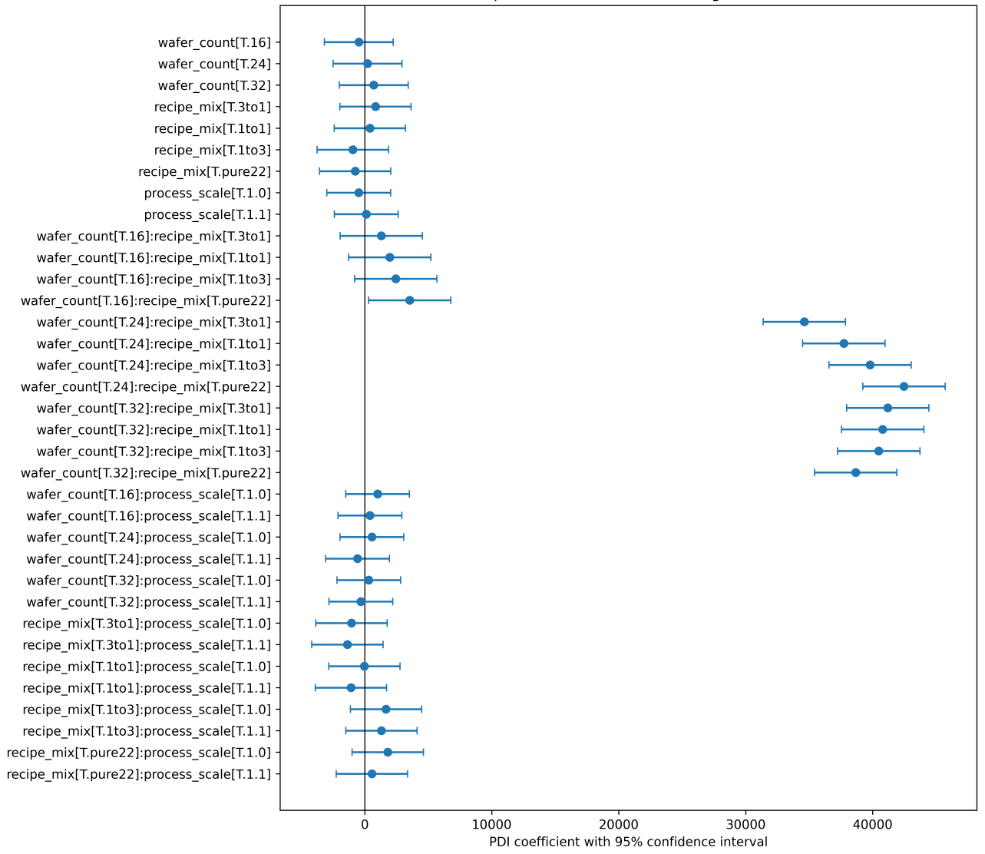
图 3. PDI 的预设因子效应。点为普通最小二乘系数，误差条为 95% 置信区间，竖线表示零。

5.6. 大规模可行调度交付与鲁棒性
全部 80 次单因素敏感性运行均返回经求解器校验的 incumbent。较长清洗间隔对应最低平均 PDI（28899.41），而较慢运动速度对应最高平均 PDI（42478.32）。这种模式与较长清洗间隔减少仅 dummy 清洗中断、较慢运动使共享机械手时序更紧张的解释一致，但单因素实验并不能对这两种机制建立因果关系。
分布偏移测试将批量规模扩大到 40–64 片晶圆，并改变产品混合比例。全部 729 次运行均返回通过 SCIP 和后处理可行性检查的已保存 incumbent。表 9 汇总该压力测试的规模范围与可行调度交付结果。
表 9. 大规模分布偏移可行性压力测试。
压力测试项目 | 测试范围 / 结果
分布偏移配置数 | 9
晶圆规模 | 40–64
总运行次数 | 729
经求解器校验的可行调度 | 729（100%）
在 9 组分布偏移配置下实现 729/729（100%）经求解器校验的可行调度交付，说明 SPBS–MILP–SCIP 流程在更大批量和不同产品混合比例下仍能稳定返回可执行轨迹。结合 80 次单因素敏感性运行均获得可行 incumbent 的结果，这组证据支持所提出框架在本文考察参数范围内具有稳定的设备级调度交付能力；其意义在于“按时给出可执行方案”，而不是把有限时间未完成的全局最优性证明误写为求解失败。

5.7. 实验结果综合分析
从“模型—算法—规模”三个层面看，实验结果与本文的核心主张形成对应关系。首先，小规模零 gap 实例和后处理检查验证了旋转、清洗、驻留、dummy wafer 与共享资源约束在同一 MILP 中能够形成完整可执行轨迹；其次，等总预算两阶段工作流同时改善四个运行质量指标，说明所提出的第二阶段不是简单改变数学目标，而是在吞吐约束下重新配置事件时刻；再次，在统一 SPBS 初始解的七种配置中，完整 RDMCT-HBS 取得最低平均 PDI 和最低平均求解时间，独立 SPBS 配对实验又把 incumbent 可获得率从 51.67% 提升到 100%。
组件实验还说明两类求解辅助承担不同角色：SPBS 主要改善原始侧（primal side）的早期完整可行解获取，结构感知割选择主要改善对偶侧（dual side）的有限时间界收敛。由于二者均通过 SCIP 的标准可行解和有效割接口工作，性能改善不会改变原 MILP 的可行域。因而，本文算法优势应理解为“在保持精确求解语义下改善 anytime 行为”，而不是以学习策略替代精确求解器。
规模实验进一步表明，随着晶圆数和混流耦合上升，全局最优性证明明显变难，但 40–64 片晶圆的 729 次分布偏移运行仍全部返回经求解器与后处理检查的可行调度。这一结果对设备级排程具有直接意义：在给定决策窗口内稳定交付可执行方案，与最终是否在时间上限内完成全局证明是两个不同维度的性能。本文据此将可扩展性结论限定为所测试参数范围内的有限时间可行调度交付能力。

6. 结论与未来展望

6.1. 主要结论
本文面向带有旋转腔的半导体组合设备调度问题，提出一套从设备机理建模到精确求解的统一框架。与把研究对象限定为双源混流不同，本文首先抽象旋转腔 CT 的共同内部结构，再用源接口描述外部物料拓扑：单源是基础配置，双源混流是在同一“配置—资源—时序”架构上的扩展。由此，本文的适用对象是一类具有旋转侧位、共享搬运资源和连续事件约束的 CT；双源 4×1/2×2 仅作为能够充分激活资源耦合的代表性计算基准。
在建模方面，两阶段 MILP 联合描述旋转周期、清洗、可复用 dummy wafer、机械手/装载锁/腔室资源排序、驻留时间和端到端事件时序。第一阶段优化 makespan，第二阶段在保持离散生产结构与吞吐上界的条件下细化运行质量。相同 600 s 总预算下，完整两阶段框架相对单阶段基线将路径总等待、最大路径等待、节拍 CV 和节拍偏差分别降低 51.91%、68.89%、39.70% 和 94.05%，说明在吞吐之外仍存在可通过事件级协调释放的运行质量空间。
在求解方面，SPBS 和 RDMCT-HBS 分别利用制造结构改善原始可行解获取和割平面搜索。SPBS 将 incumbent 可获得率从 51.67% 提升至 100%，平均 PDI 降低 26.19%；在统一 SPBS 的标称比较中，RDMCT-HBS 在七种配置中同时取得最低平均 PDI 和平均求解时间。全部 729 次 40–64 片晶圆分布偏移运行均获得经校验可行解，进一步表明该框架能够在更大有限批量实例上稳定返回可执行调度。

6.2. 未来展望
本文仍保留三个明确的扩展方向。第一，当前计算实验采用离线确定性活动时间；后续可将加工时间波动、设备故障和临时插单纳入滚动时域（rolling horizon）、随机规划或鲁棒优化，并研究计划轨迹与在线控制器之间的闭环衔接。第二，当前实验把同模式 pairing 与 chamber-side mapping 作为可配置实例输入；未来可进一步把 pairing、侧位分配和部分工艺路径作为内生离散决策，以提高对不同旋转腔硬件与产品配方的适应性。
第三，SPBS 的正式配对实验为了隔离下游求解效应，未把离线初始解生成时间计入生产 MILP 的对比预算。面向工程部署，需要进一步评估 SPBS 的生成、校验、缓存复用和多批次摊销成本，并研究跨设备/跨配方的 warm-start 迁移。对于在线安全性要求更高的场景，还可把 Petri 网可达性/死锁监督与本文的离线 MILP 轨迹结合，在计划优化与执行层安全控制之间建立双层机制。

CRediT 作者贡献声明
[作者1姓名缩写]： [填写适用的 CRediT 角色]。[作者2姓名缩写]： [填写适用的 CRediT 角色]。[作者3姓名缩写]： [填写适用的 CRediT 角色]。[通讯作者姓名缩写]： [填写适用的 CRediT 角色]。

经费资助
[投稿前请将本段替换为准确的经费声明。若本研究未获得特定资助，可使用：“本研究未获得公共、商业或非营利部门任何资助机构的专项资助。”]

利益冲突声明
作者声明不存在任何可能影响本文所报告工作的已知竞争性经济利益或个人关系。

数据与代码可用性
支持本文研究结论的数据、数学实例、训练模型和源代码可根据合理请求向通讯作者获取。正式出版版本中将提供永久公开存档链接。

稿件准备过程中生成式 AI 与 AI 辅助技术使用声明
在本研究稿件准备过程中，作者使用 OpenAI ChatGPT 和 Codex 辅助语言编辑、结构重组、文献元数据核验、软件调试、实验工作流脚本编写与代码审查。所有实验观测、求解器输出和统计结果均来自作者的计算流程。作者在使用上述工具后对相关内容进行了审阅和必要修改，并对论文的全部内容承担最终责任。

参考文献
[1] Pan CR, Zhou MC, Qiao Y, Wu NQ. Scheduling cluster tools in semiconductor manufacturing: recent advances and challenges. IEEE Trans Autom Sci Eng 2018;15(2):586-601. https://doi.org/10.1109/TASE.2016.2642997.
[2] Gu L, Wu N, Qiao Y, Zhang S, Li T. Scheduling cluster tools with multi-space process modules and a multi-finger-arm robot in wafer fabrication subject to wafer residency time constraints. Appl Sci 2024;14:9490. https://doi.org/10.3390/app14209490.
[3] Kim W, Yu TS, Lee TE. Integrated scheduling of a dual-armed cluster tool for maximizing steady schedule patterns. IEEE Trans Syst Man Cybern Syst 2021;51:7282-94. https://doi.org/10.1109/TSMC.2020.2978486.
[4] Ko SG, Yu TS, Lee TE. Wafer delay analysis and workload balancing of parallel chambers for dual-armed cluster tools with multiple wafer types. IEEE Trans Autom Sci Eng 2021;18:1516-26. https://doi.org/10.1109/TASE.2021.3061140.
[5] Qiao Y, Lu Y, Li J, Zhang S, Wu N, Liu B. An efficient binary integer programming model for residency time-constrained cluster tools with chamber cleaning requirements. IEEE Trans Autom Sci Eng 2022;19:1757-71. https://doi.org/10.1109/TASE.2021.3122576.
[6] Zhu Q, Wang G, Hou Y, Wu N, Qiao Y. Optimally scheduling dual-arm multi-cluster tools to process two wafer types. IEEE Robot Autom Lett 2022;7:5920-7. https://doi.org/10.1109/LRA.2022.3157031.
[7] Li C, Yang F, Zhen L. Efficient scheduling approaches to time-constrained single-armed cluster tools with condition-based chamber cleaning operations. Int J Prod Res 2022;60:3555-68. https://doi.org/10.1080/00207543.2021.1926568.
[8] Lee TG, Yu TS, Lee TE. Cleaning plan optimization for dual-armed cluster tools with general chamber cleaning periods. IEEE Trans Autom Sci Eng 2023;20:1890-906. https://doi.org/10.1109/TASE.2022.3188858.
[9] Wang J, Liu C, Zhou M, Leng T, Albeshri A. Optimal cyclic scheduling of wafer-residency-time-constrained dual-arm cluster tools by configuring processing modules and robot waiting time. IEEE Trans Semicond Manuf 2023;36:251-9. https://doi.org/10.1109/TSM.2023.3239198.
[10] Yuan F, Zhao Q, Huang B, Pan C. Scheduling of time-constrained single-arm cluster tools with purge operations in wafer fabrications. J Syst Archit 2023;134:102788. https://doi.org/10.1016/j.sysarc.2022.102788.
[11] Zhu Q, Li B, Hou Y, Li H, Wu N. Scheduling dual-arm multi-cluster tools with regulation of post-processing time. IEEE/CAA J Autom Sin 2023;10:1730-42. https://doi.org/10.1109/JAS.2023.123189.
[12] Pan C, Lai Y, Qiao Y, Wu N, Luo X. Cycle time analysis for cluster tools with parallel process chambers, processing time variation, and chamber cleaning operations. Expert Syst Appl 2024;255:124471. https://doi.org/10.1016/j.eswa.2024.124471.
[13] Wang J, Leng T, Liu C, Zhou MC, Zhao S. Scheduling of single-arm cluster tools handling multiple wafer types based on double-layer configuration of processing modules. IEEE Trans Autom Sci Eng 2024;21(4):6833-44. https://doi.org/10.1109/TASE.2023.3332551.
[14] Wang J, Liu C, Zhou MC, Abusorrah A. Virtual cell-based scheduling approach to single-robotic-arm cluster tools subject to wafer residency time constraints. IEEE Trans Autom Sci Eng 2025;22:240-51. https://doi.org/10.1109/TASE.2024.3349380.
[15] Ahn J, Kim HJ. A novel mixed integer programming model with precedence relation-based decision variables for non-cyclic scheduling of cluster tools. IEEE Trans Autom Sci Eng 2025;22:2893-908. https://doi.org/10.1109/TASE.2024.3386562.
[16] Li X. Generalized optimal scheduling of cluster tools with reentrance and residency time constraints. IEEE Trans Syst Man Cybern Syst 2025;55(1):307-18. https://doi.org/10.1109/TSMC.2024.3466991.
[17] Li X, Yang W. Cyclic scheduling of multi-type wafers concurrent processing in single-arm cluster tools with residency time constraints. Expert Syst Appl 2025;269:126443. https://doi.org/10.1016/j.eswa.2025.126443.
[18] Yang F, Li C, Zhen L, Zhang C, Wu N. Scheduling residency time-constrained single-armed cluster tools with two-wafer types via mixed integer programming model. Expert Syst Appl 2025;288:128209. https://doi.org/10.1016/j.eswa.2025.128209.
[19] Wang J, Leng T, Liu C, Zhou MC, Zhao S. A new scheduling approach to wafer-residency-time-constrained dual-arm cluster tools concurrently processing multivariety wafers. IEEE Trans Syst Man Cybern Syst 2025;55(10):7075-84. https://doi.org/10.1109/TSMC.2025.3579615.
[20] Kim HJ, Lee JH. Scheduling cluster tools for concurrent processing: deep reinforcement learning with adaptive search. IEEE Trans Autom Sci Eng 2025;22:3783-96. https://doi.org/10.1109/TASE.2024.3399818.
[21] Kim D, Kim HJ. Noncyclic scheduling of cluster tools using deep reinforcement learning. IEEE Trans Autom Sci Eng 2025;22:24009-23. https://doi.org/10.1109/TASE.2025.3632534.
[22] Li B, Zhong J, Liu WL, Jin H. End-to-end scheduling of single-arm cluster tools with multiple wafer types. Complex Syst Model Simul 2026;6(2):164-78. https://doi.org/10.23919/CSMS.2025.0012.
[23] Hong TY, Hsu CY, Chen CL. Simulation-based deep reinforcement learning for process time optimization in semiconductor cluster tool and an empirical study. Comput Ind Eng 2026;211:111698. https://doi.org/10.1016/j.cie.2025.111698.
[24] Song T, Qiao Y, He Y, Wu N, Li Z, Liu B. Dual-Arm Cluster Tool Scheduling for Reentrant Wafer Flows. Electronics 2023;12:2411. https://doi.org/10.3390/electronics12112411.
[25] Wang J, Gao P, Zheng P, Zhang J, Ip WH. A fuzzy hierarchical reinforcement learning based scheduling method for semiconductor wafer manufacturing systems. J Manuf Syst 2021;61:239-48. https://doi.org/10.1016/j.jmsy.2021.08.008.
[26] Chien CF, Lan YB. Agent-based approach integrating deep reinforcement learning and hybrid genetic algorithm for dynamic scheduling for Industry 3.5 smart production. Comput Ind Eng 2021;162:107782. https://doi.org/10.1016/j.cie.2021.107782.
[27] Li C, Chang Q. Hybrid feedback and reinforcement learning-based control of machine cycle time for a multi-stage production system. J Manuf Syst 2022;65:351-61. https://doi.org/10.1016/j.jmsy.2022.09.020.
[28] Liu J, Qiao F, Zou M, Zinn J, Ma Y, Vogel-Heuser B. Dynamic scheduling for semiconductor manufacturing systems with uncertainties using convolutional neural networks and reinforcement learning. Complex Intell Syst 2022;8:4641-62. https://doi.org/10.1007/s40747-022-00844-0.
[29] Zhang L, Lin Y, Xu C, Liu M. A new EDA algorithm combined with Q-learning for semiconductor final testing scheduling problem. Comput Ind Eng 2024;193:110259. https://doi.org/10.1016/j.cie.2024.110259.
[30] Chen D, Zhang J, Wu L, Zhang P, Wang M. Industrial data space application framework for semiconductor wafer manufacturing system scheduling. J Manuf Syst 2024;77:464-82. https://doi.org/10.1016/j.jmsy.2024.09.013.
[31] Chen D, Zhang J, Wu L, Zhang P, Lv Y, Wang J, Wang H. Optimisation method for semiconductor wafer manufacturing system scheduling: reinforcement learning with decision graph guiding. J Manuf Syst 2025;82:1158-70. https://doi.org/10.1016/j.jmsy.2025.08.004.
[32] Bengio Y, Lodi A, Prouvost A. Machine learning for combinatorial optimization: a methodological tour d’horizon. Eur J Oper Res 2021;290:405-21. https://doi.org/10.1016/j.ejor.2020.07.063.
[33] Khalil EB, Morris C, Lodi A. MIP-GNN: a data-driven framework for guiding combinatorial solvers. Proc AAAI Conf Artif Intell 2022;36:10219-27. https://doi.org/10.1609/aaai.v36i9.21262.
[34] Scavuzzo L, Aardal K, Lodi A, Yorke-Smith N. Machine learning augmented branch and bound for mixed integer linear programming. Math Program 2024. https://doi.org/10.1007/s10107-024-02130-y.
[35] Tang Y, Agrawal S, Faenza Y. Reinforcement learning for integer programming: learning to cut. In: Proceedings of the 37th International Conference on Machine Learning. PMLR; 2020. p. 9367-76. https://proceedings.mlr.press/v119/tang20a.html.
[36] Huang Z, Wang K, Liu F, Zhen HL, Zhang W, Yuan M, et al. Learning to select cuts for efficient mixed-integer programming. Pattern Recognit 2022;123:108353. https://doi.org/10.1016/j.patcog.2021.108353.
[37] Paulus MB, Zarpellon G, Krause A, Charlin L, Maddison C. Learning to cut by looking ahead: cutting plane selection via imitation learning. In: Proceedings of the 39th International Conference on Machine Learning. PMLR; 2022. p. 17584-600. https://proceedings.mlr.press/v162/paulus22a.html.
[38] Turner M, Koch T, Serrano F, Winkler M. Adaptive cut selection in mixed-integer linear programming. Open J Math Optim 2023;4:1-28. https://doi.org/10.5802/ojmo.25.
[39] Wang Z, Li X, Wang J, Kuang Y, Yuan M, Zeng J, et al. Learning cut selection for mixed-integer linear programming via hierarchical sequence model. In: International Conference on Learning Representations; 2023. https://openreview.net/forum?id=Zob4P9bRNcK.
[40] Wang J, Wang Z, Li X, Kuang Y, Shi Z, Zhu F, et al. Learning to cut via hierarchical sequence/set model for efficient mixed-integer programming. IEEE Trans Pattern Anal Mach Intell 2024;46:9697-713. https://doi.org/10.1109/TPAMI.2024.3432716.
[41] Nishi T, Matsumoto I. Petri net decomposition approach to deadlock-free and non-cyclic scheduling of dual-armed cluster tools. IEEE Trans Autom Sci Eng 2015;12:281-94. https://doi.org/10.1109/TASE.2013.2292572.
[42] Wu NQ, Chu F, Chu CB, Zhou MC. Petri net-based scheduling of single-arm cluster tools with reentrant atomic layer deposition processes. IEEE Trans Autom Sci Eng 2011;8(1):42-55. https://doi.org/10.1109/TASE.2010.2046736.
[43] Achterberg T. SCIP: Solving constraint integer programs. Math Program Comput 2009;1:1-41. https://doi.org/10.1007/s12532-008-0001-1.
[44] Bestuzheva K, Besancon M, Chen WK, Chmiela A, Donkiewicz T, van Doornmalen J, et al. Enabling research through the SCIP optimization suite 8.0. ACM Trans Math Softw 2023;49:22:1-22:21. https://doi.org/10.1145/3585516.
[45] Vinyals O, Fortunato M, Jaitly N. Pointer networks. Adv Neural Inf Process Syst 2015;28:2692-700.
[46] Williams RJ. Simple statistical gradient-following algorithms for connectionist reinforcement learning. Mach Learn 1992;8:229-56. https://doi.org/10.1007/BF00992696.
[47] Mnih V, Badia AP, Mirza M, Graves A, Lillicrap TP, Harley T, et al. Asynchronous methods for deep reinforcement learning. In: Proceedings of the 33rd International Conference on Machine Learning. PMLR; 2016. p. 1928-37. https://proceedings.mlr.press/v48/mniha16.html.
[48] Choo J, Kwon YD, Kim J, Jae J, Hottung A, Tierney K, et al. Simulation-guided beam search for neural combinatorial optimization. Adv Neural Inf Process Syst 2022. https://doi.org/10.52202/068431-0637.
[49] Nemhauser GL, Wolsey LA, Fisher ML. An analysis of approximations for maximizing submodular set functions-I. Math Program 1978;14:265-94. https://doi.org/10.1007/BF01588971.
[50] Gleixner A, Hendel G, Gamrath G, Achterberg T, Bastubbe M, Berthold T, et al. MIPLIB 2017: data-driven compilation of the 6th mixed-integer programming library. Math Program Comput 2021;13:443-90. https://doi.org/10.1007/s12532-020-00194-3.
[51] Venkatesh S, Davenport R, Foxhoven P, Nulman J. A steady-state throughput analysis of cluster tools: dual-blade versus single-blade robots. IEEE Trans Semicond Manuf 1997;10(4):418-424.

